协同办公系统卡顿现象分析报告

2023年2月10日

目录
协同办公系统卡顿现象分析报告 1
1 现象描述 4
2 问题分析和处理 4
3 后续建议 5

1 现象描述

2023 年 2 月 1 日下午14：33分左右，应用方反馈当前应用响应较慢，请求协助排查达梦数据库的运行情况。数据库组、系统网络组第一时间在项目组运维开发团队的配合下开始介入分析和支撑。

2 问题分析和处理

在接到应用方请求后。通过DEM查看该时间段的达梦数据库内存使用平稳，数据库整体并无异常。通过慢日志分析，发现多条执行频率较高，且效率较低的SQL语句，优化后提交给应用，建议及时变更上线。（应用计划2月17日周五更新）。
2月6、7、8日应用均反馈系统高峰期出现卡顿现象，通过排查发现操作系统存在频繁使用交换分区的现象，并且与业务系统卡顿时间基本吻合，同时发现1月27日创建的会话仍占用系统资源，通过中止空闲会话后，系统整体卡顿情况明显减少。
数据库活动会话数高、并发高：
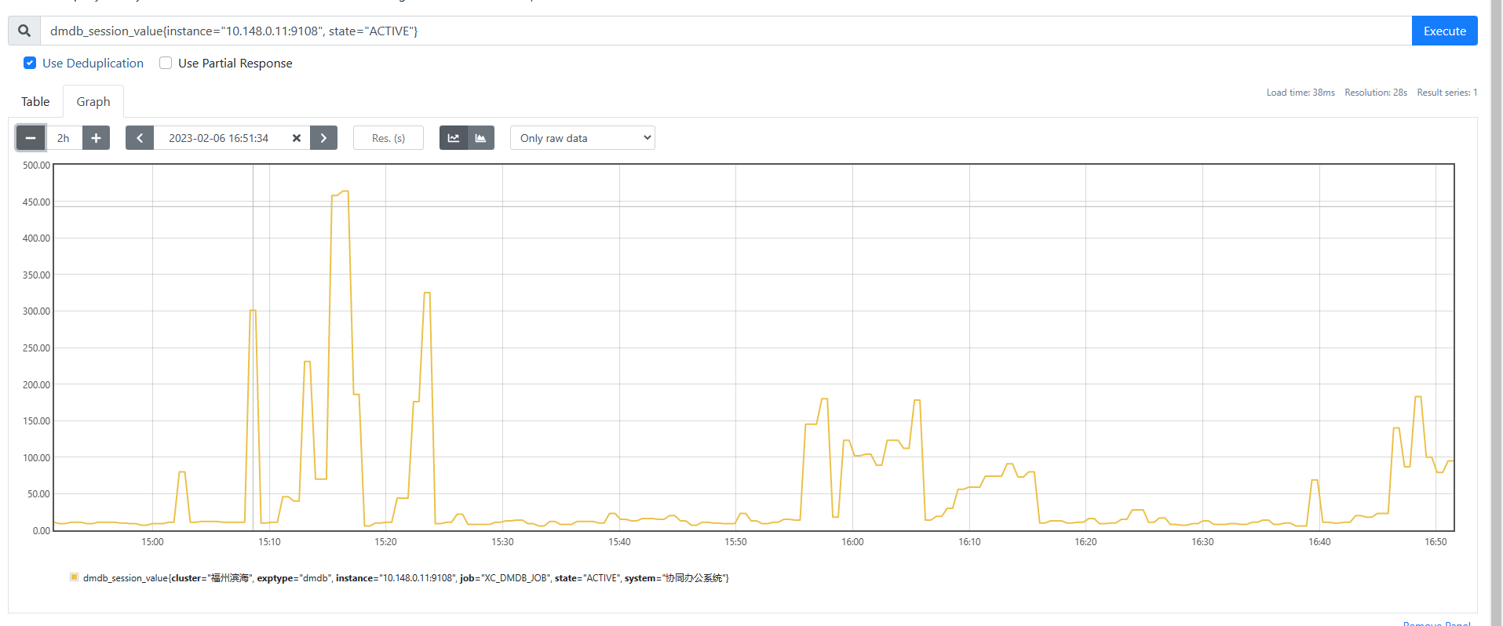

jdbc连接池抖动情况：
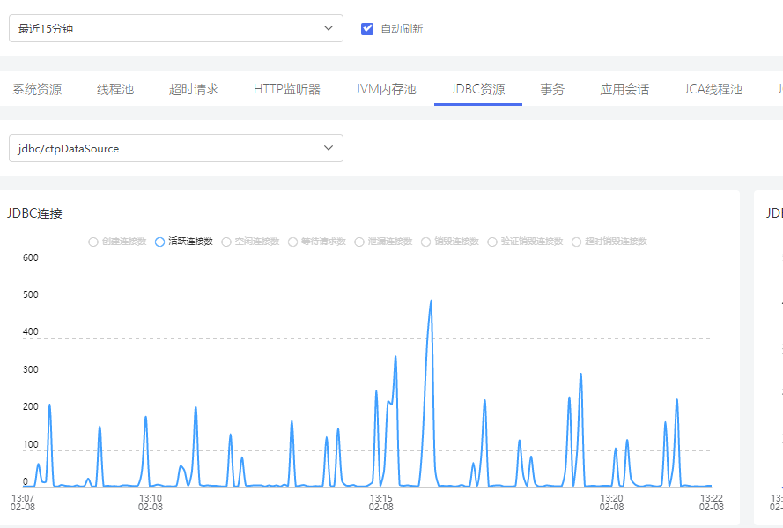
swap存在持续页交换情况：
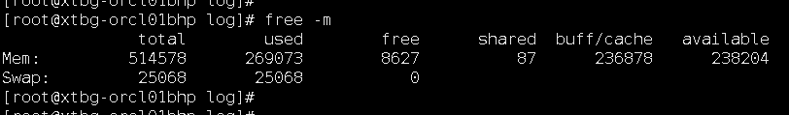
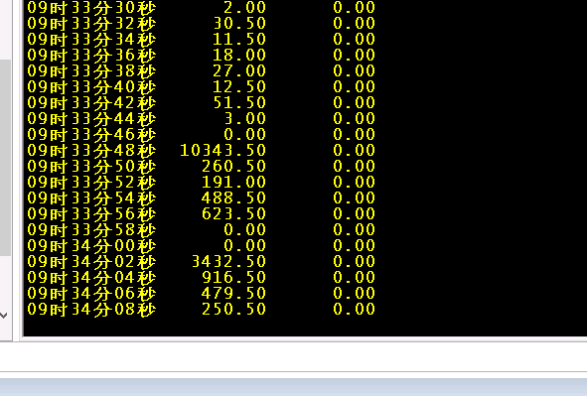
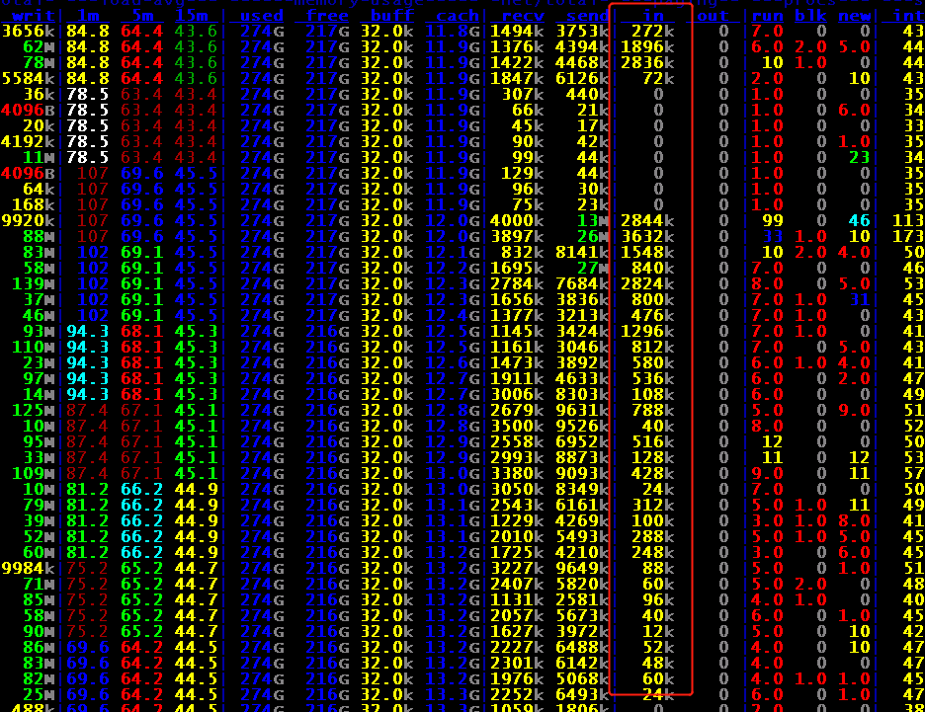
2月9日通过排查操作系统，发现NUMA未关闭，也是系统出现swap页交换的主要原因，如下图

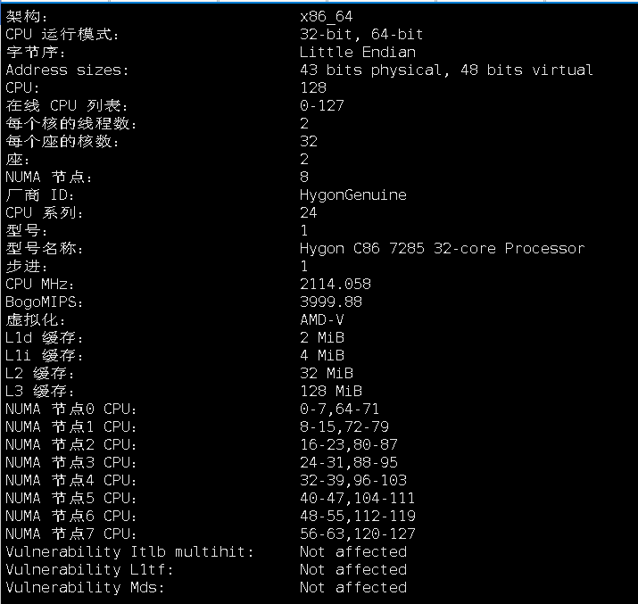：
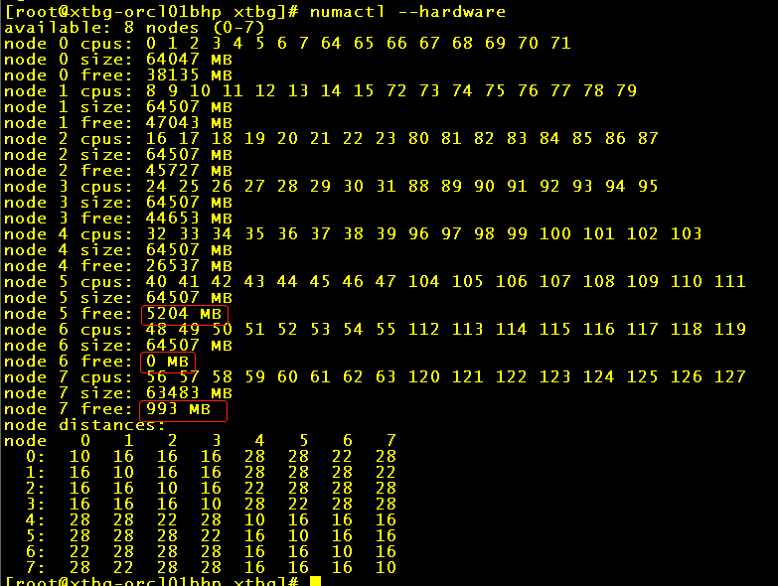
经过多日的观察分析，本次系统的卡顿现象，主要是由于主机NUMA内存分布不均，个别numa分区内存较少，引发交换分区换页，同时应用中存在较多并发的执行频率高且效率较低的SQL，导致操作系统频繁使用交换分区，进而导致业务运行过程中出现卡顿现象。

3 后续建议

- 操作系统优化设置在内核关闭NUMA
- 建议尽快将已优化的SQL语句变更上线

